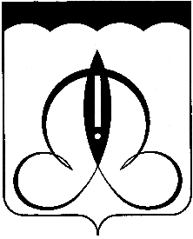

СОВЕТ ДЕПУТАТОВ
ЩЁЛКОВСКОГО МУНИЦИПАЛЬНОГО РАЙОНА
МОСКОВСКОЙ ОБЛАСТИ

Р Е Ш Е Н И Е
от 27.11.2018 № 817/80

О принятии в собственность Щёлковского
муниципального района Московской области
земельного участка, находящегося
в собственности сельского поселения
Огудневское Щёлковского муниципального
района

В соответствии с Гражданским кодексом Российской Федерации, федеральным Законом от 06.10.2003 №131-ФЗ «Об общих принципах организации местного самоуправления в Российской Федерации», руководствуясь статьей 1 Земельного кодекса Российской Федерации, в целях решения вопросов местного значения Щёлковского муниципального района по организации водоснабжения населения и водоотведения, Совет депутатов Щёлковского муниципального района
Р Е Ш И Л:
1. Принять в собственность Щёлковского муниципального района Московской области земельный участок, находящийся в собственности сельского поселения Огудневское, с кадастровым номером 50:14:0020330:291 площадью 2560 кв.м, расположенный по адресу: Московская область, Щёлковский район, п. Клюквенный.
2. Администрации Щелковского муниципального района осуществить мероприятия в соответствии с пунктом 1 настоящего решения.
3. Настоящее решение подлежит размещению на официальном сайте Администрации Щёлковского муниципального района.

Председатель Совета депутатов
Щёлковского муниципального района Н.В. Суровцева

